Отчет о проведения месячника оборонно-спортивной и военно-патриотической работы в МБОУ «Самаевская СОШ»
В соответствии с планом воспитательной работы МБОУ «Самаевская СОШ» и в целях военно-патриотического воспитания учащихся, развития у них инициативы и самостоятельности на основе разнообразной творческой деятельности был проведен месячник оборонно-массовой и военно-патриотической работы с 29 января по 28 февраля 2018 года под девизом «Мы – наследники победы, славу Родины храним.
Месячник ориентирован на формирование патриотического и спортивно-военного воспитания, пропаганды здорового образа жизни, воспитание морально-волевых и духовных качеств учащихся.
События месячника
В течение месячника была проведена следующая работа:
На общешкольной линейке, посвященной открытию месячника оборонно - спортивной и военно-патриотической работы, зам директора по ВР Чекашкина И.М. ознакомила с планом работы.
Во всех классах прошли классные часы: «Ратные поля России», «День Неизвестного Солдата», «Гордись, Отчизна, славными сынами», Пионеры – герои Вов: Россия – мы дети твои!», Урок мужества «Наши земляки- Герои- Защитники Мордовии, Ковылкинского района и поселка Самаевка, Они сопровождались презентацией. Приводились примеры героизма, храбрости и мужества российской армии. Не только армия, но и простой народ совершал подвиги.
02.02.2018 г. прошел Урок мужества «День воинской славы России» (к 75-летию со дню победы в Сталинградской битве) совместно с Самаевской сельской библиотекой.
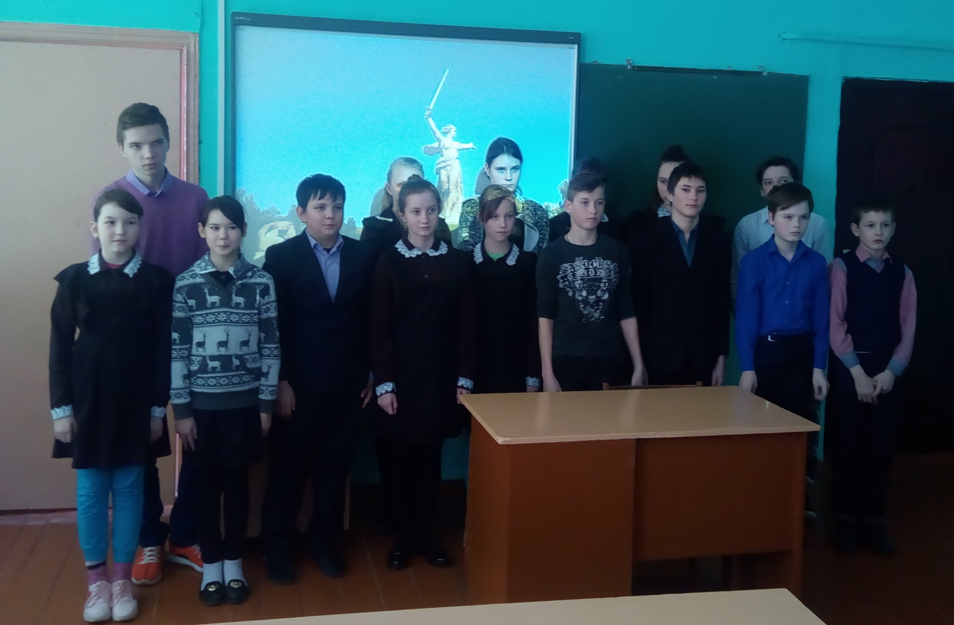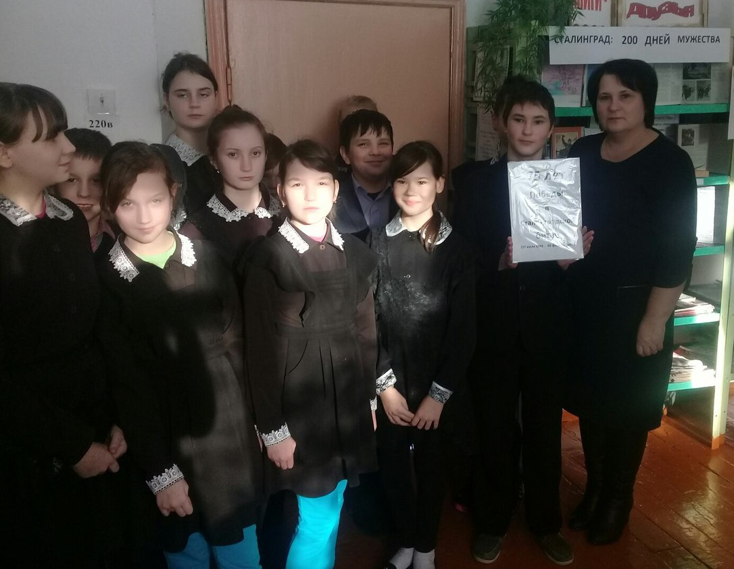
Акция «Поздравь ветерана» (3 февраля 2018 года отмечала свой юбилей – 90-летие Козюкова Анна Васильевна, вдова участника Вов, труженица тыла)
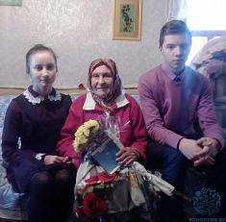

09.02.2018 года состоялась встреча учащихся 1 - 4 классов с Кирсановым Никитой, выпускником школы, отслужившим в РА
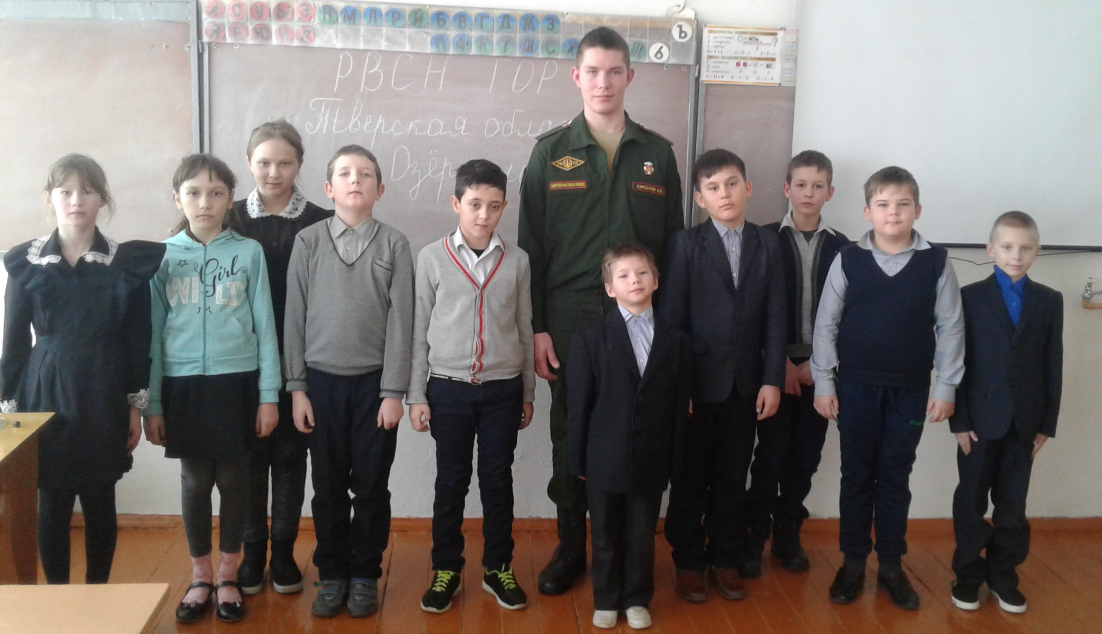
08.02.2018 года учащиеся 8 класса приняли участие в муниципальном конкурсе «Дети против террора» (защита плаката), заняли призовое место.
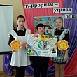
7. 02. 2018 года на базе МБОУ «Троицкая СОШ» прошел муниципальный патриотический конкурс «Живая история», девиз которого - «Сохраняя прошлое, строим светлое будущее». Учащиеся нашей школы тоже приняли участие в этом конкурсе. Кощеев Иван, ученик 8 класса, в номинации «А память нам покоя не дает…»(выразительное чтение авторских стихов) занял 1-ое место и награжден дипломом победителя. В номинации «Моя малая родина» (презентация об известных людях села) ученица 9 класса Родина Юлия стала призером и награждена грамотой.
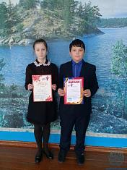
15.02.2018 учащиеся 5-11 классов были приглашены на Уроки мужества «У Отчизны героев не счесть. Время выбрало нас!».
Ребята познакомились с воинами-интернационалистами, уроженцам пос. Самаевка, узнали об их не лёгких днях и тяжелых боях, проведённых в республике Афганистан.
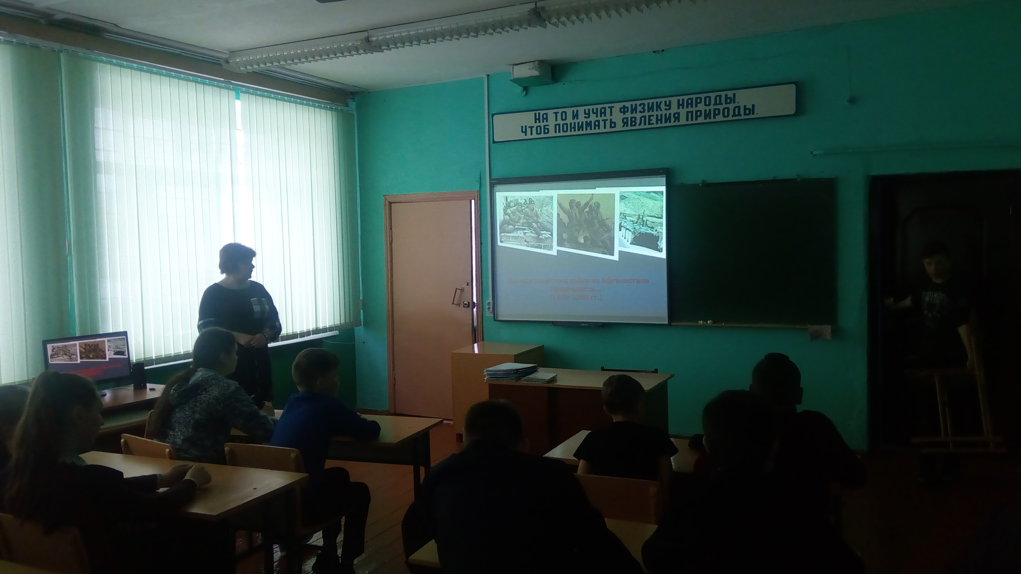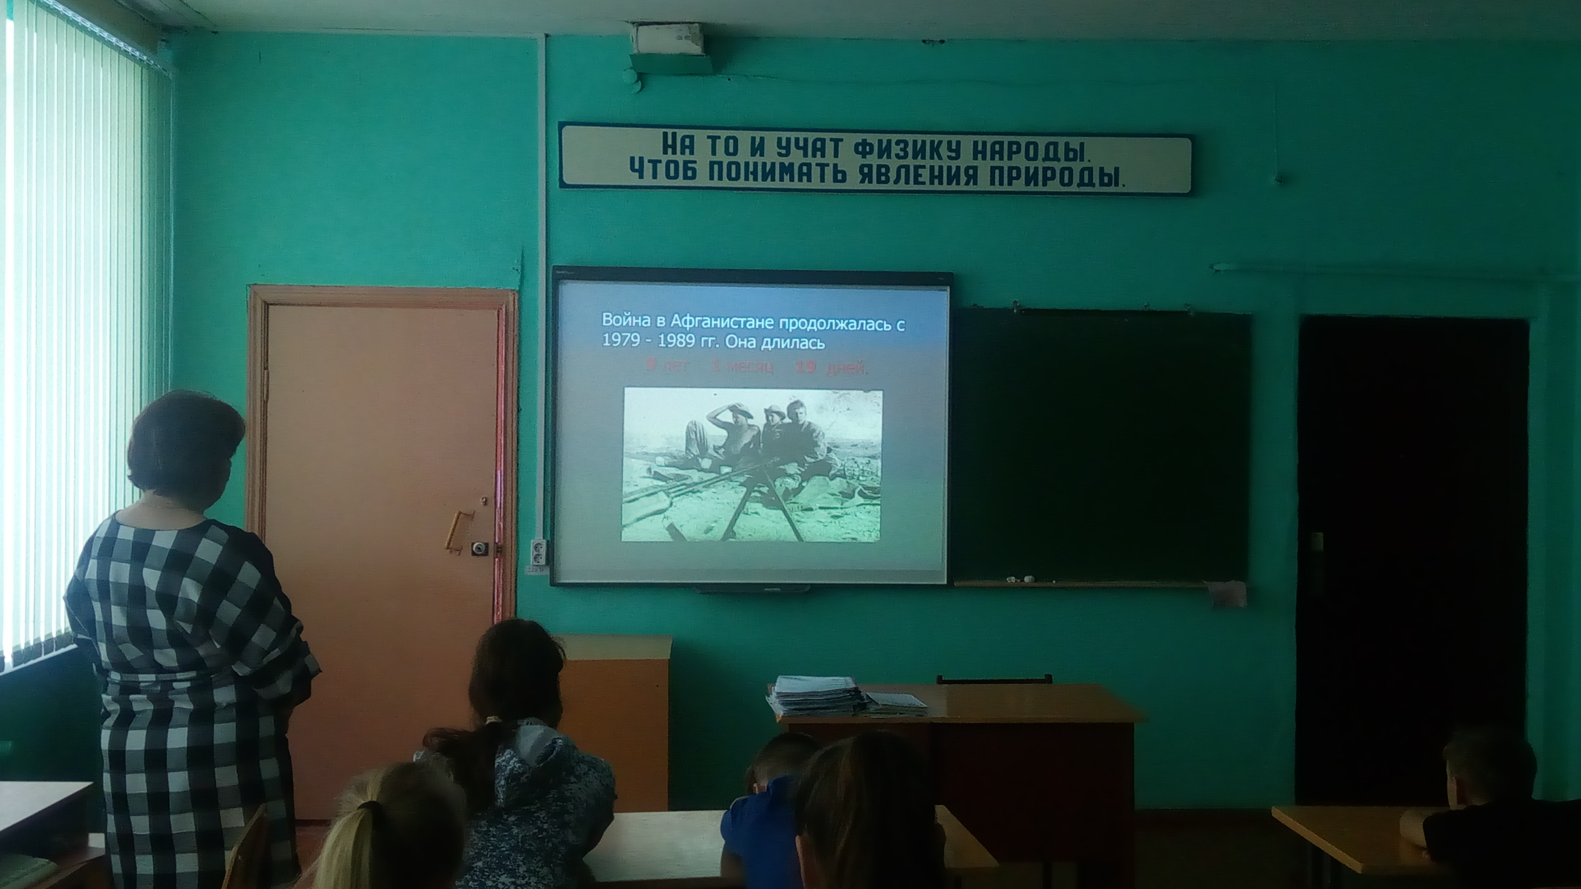
11.02.2018 года учащиеся нашей школы приняли участие в первенстве Ковылкинского района по лыжным гонкам на призы мастера спорта Е.П. Рогожина. Ворожейкина Кира (1 класс) – 2 место, Голов Павел (3 класс) – 2 место, Бобков Константин (7 класс) – 2 место.
21.02. 2018 года среди учащихся 3-7 классов состоялась спортивная игра-эстафета «Вперед, мальчишки» с литературно-музыкальной композицией «И радость слез, и боль утраты»
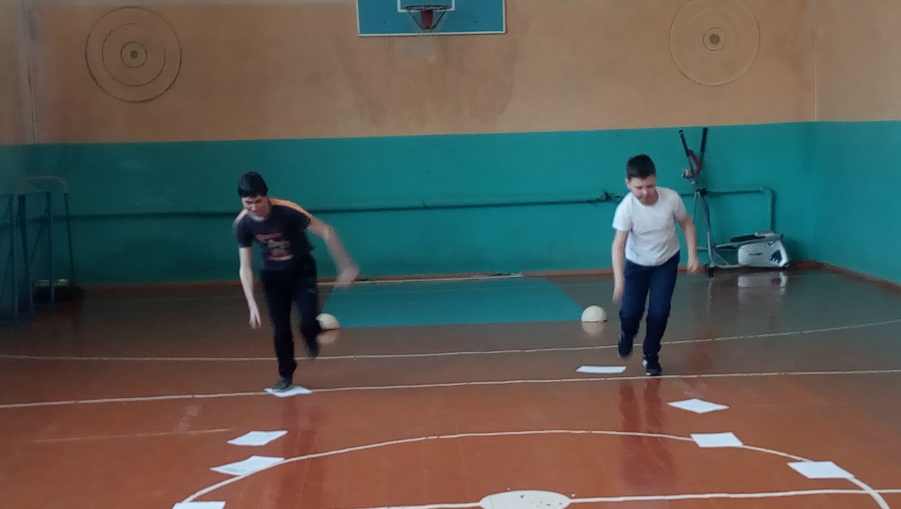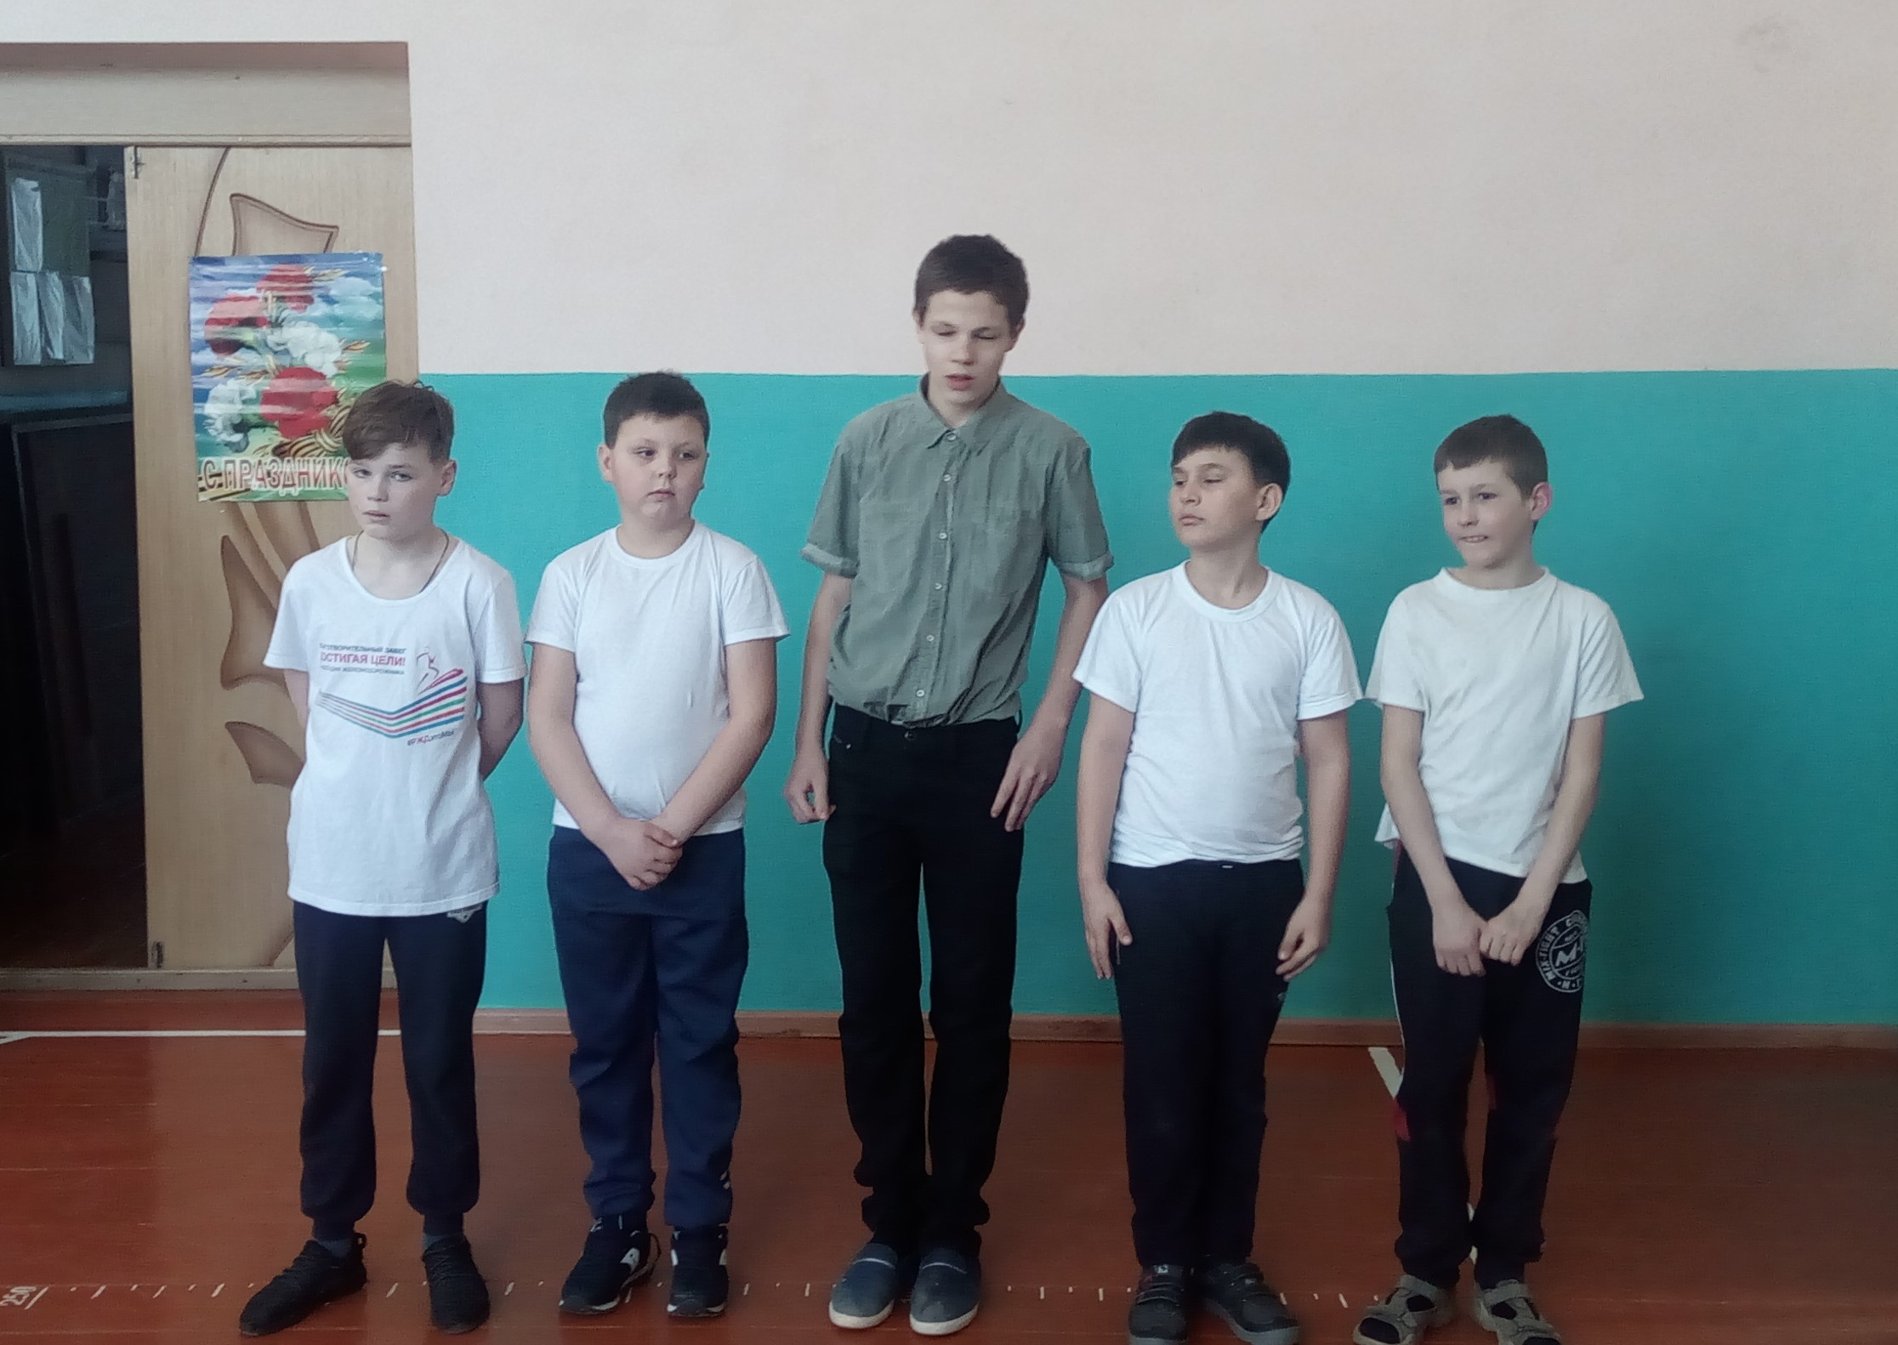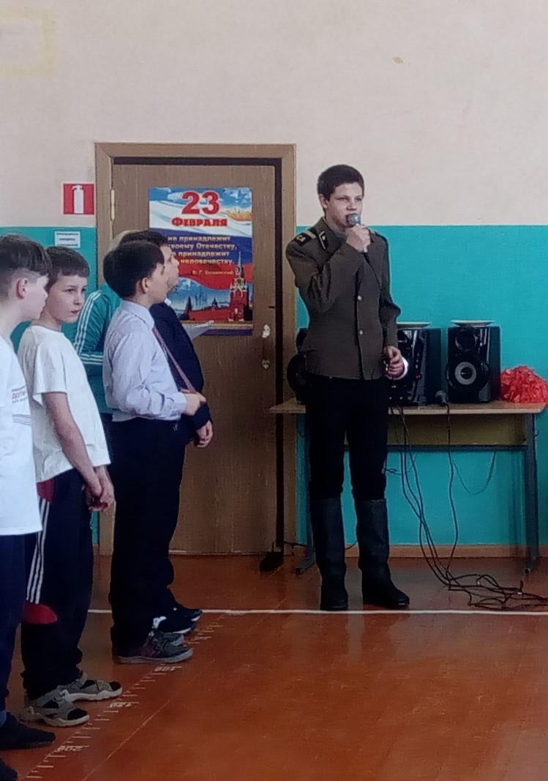
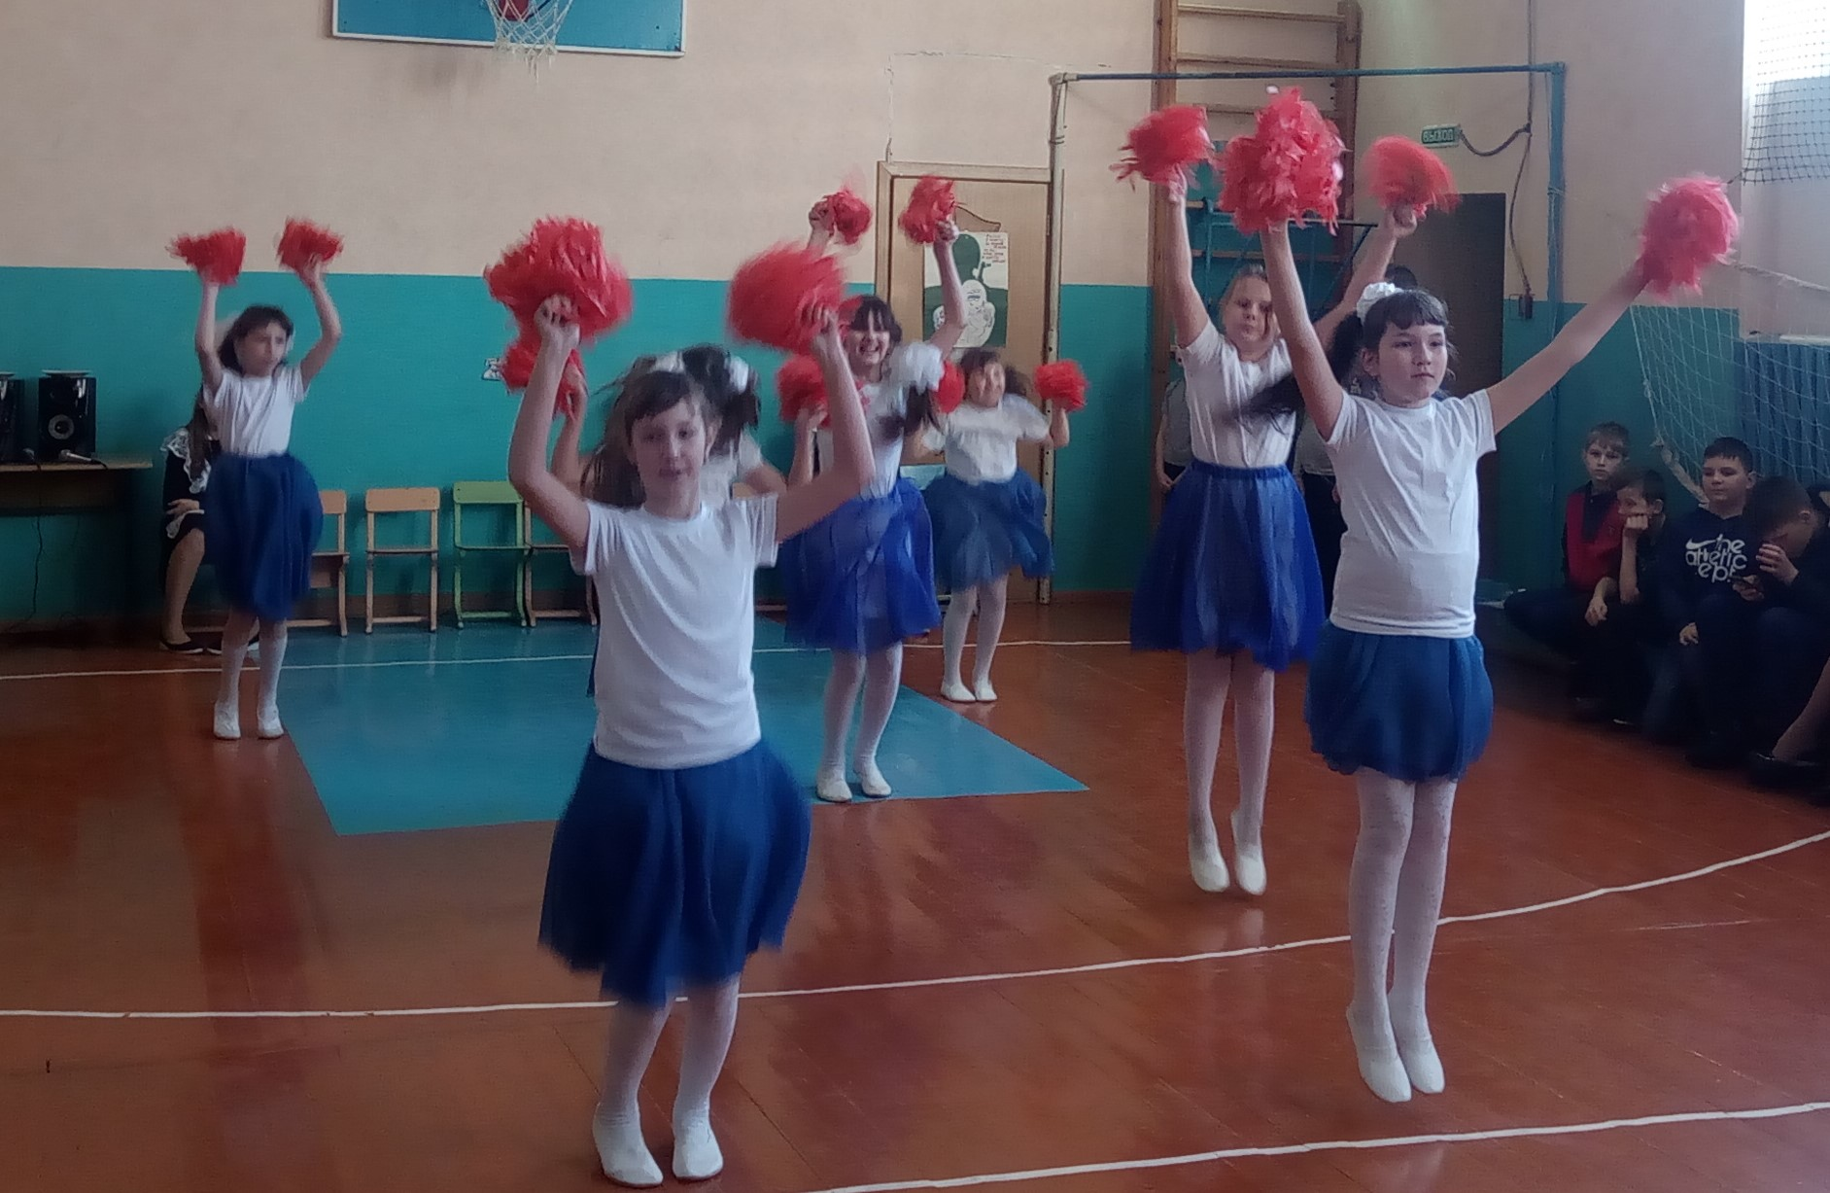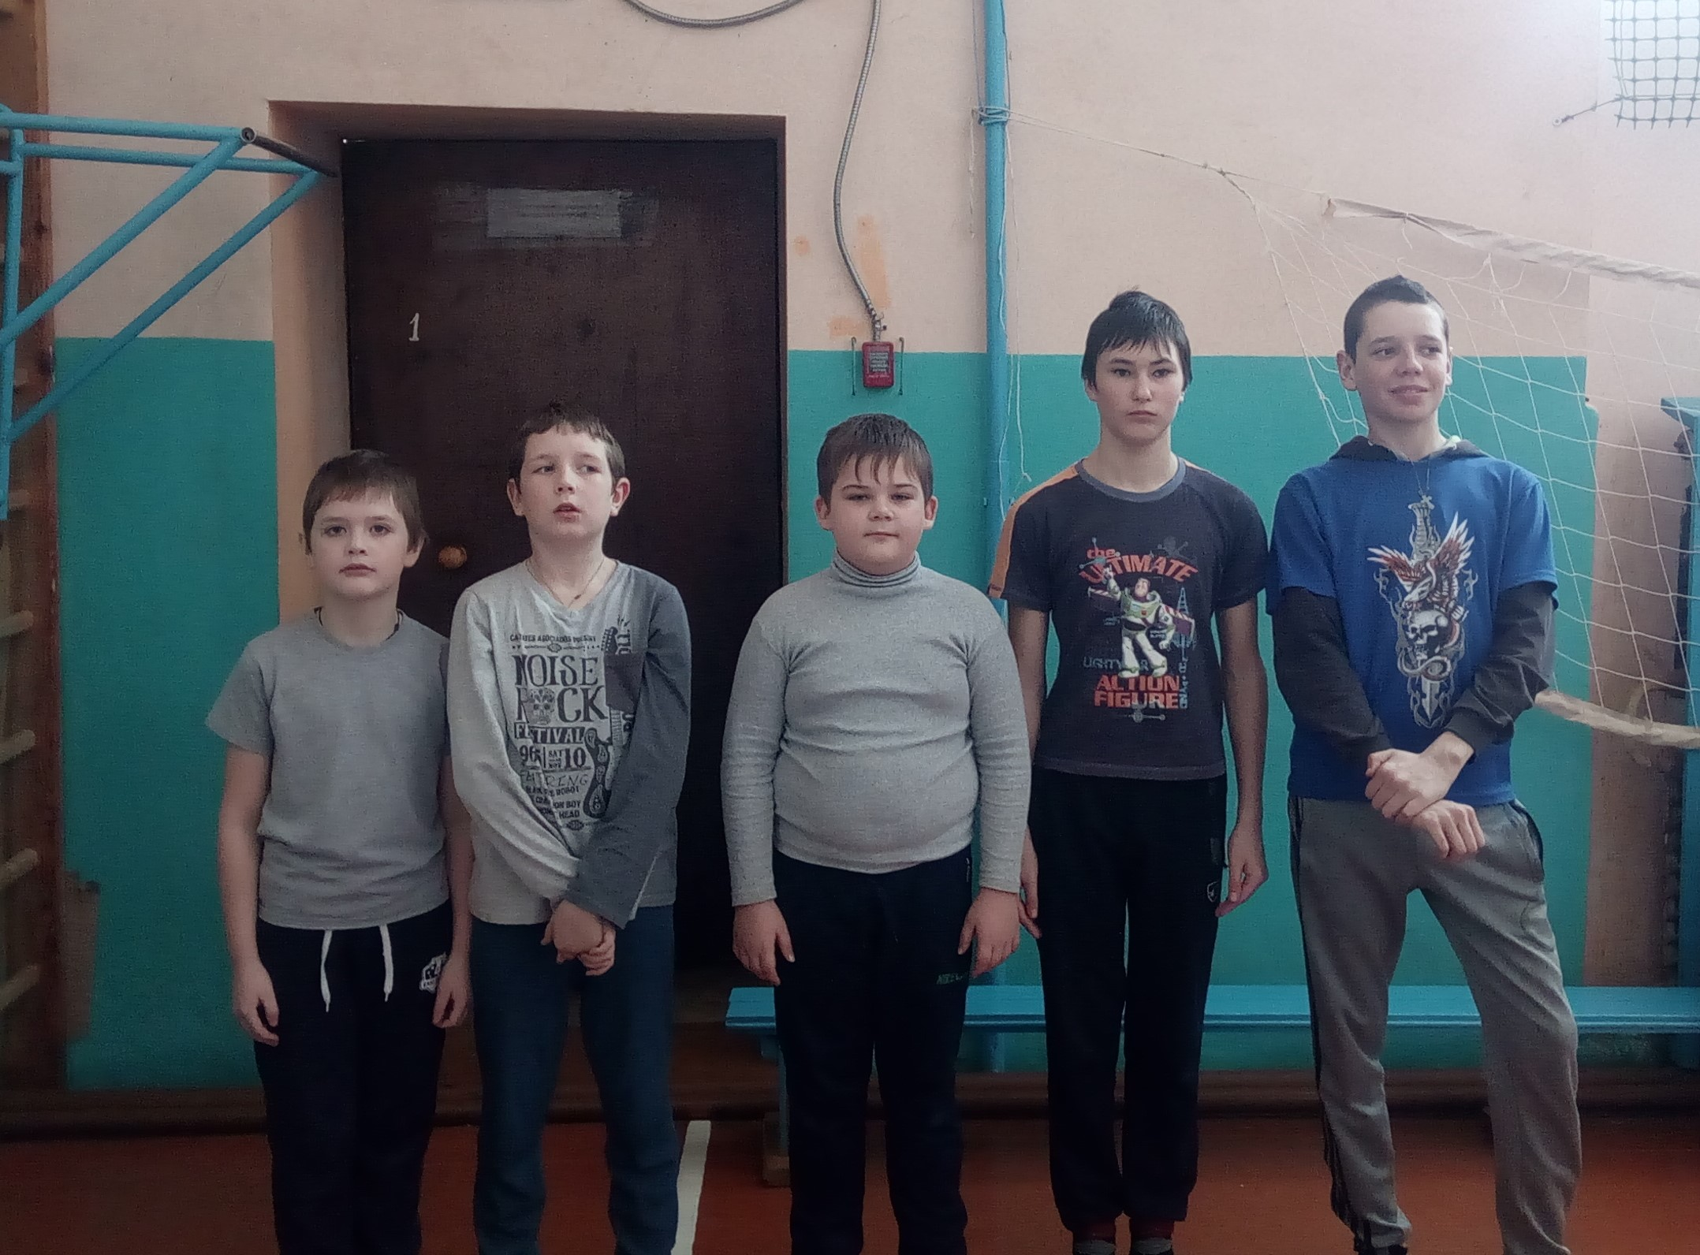
22.02. 2018г. учащиеся начальных классов побывали на познавательной игре «Юные защитники Родины» в Самаевской сельской библиотеке.
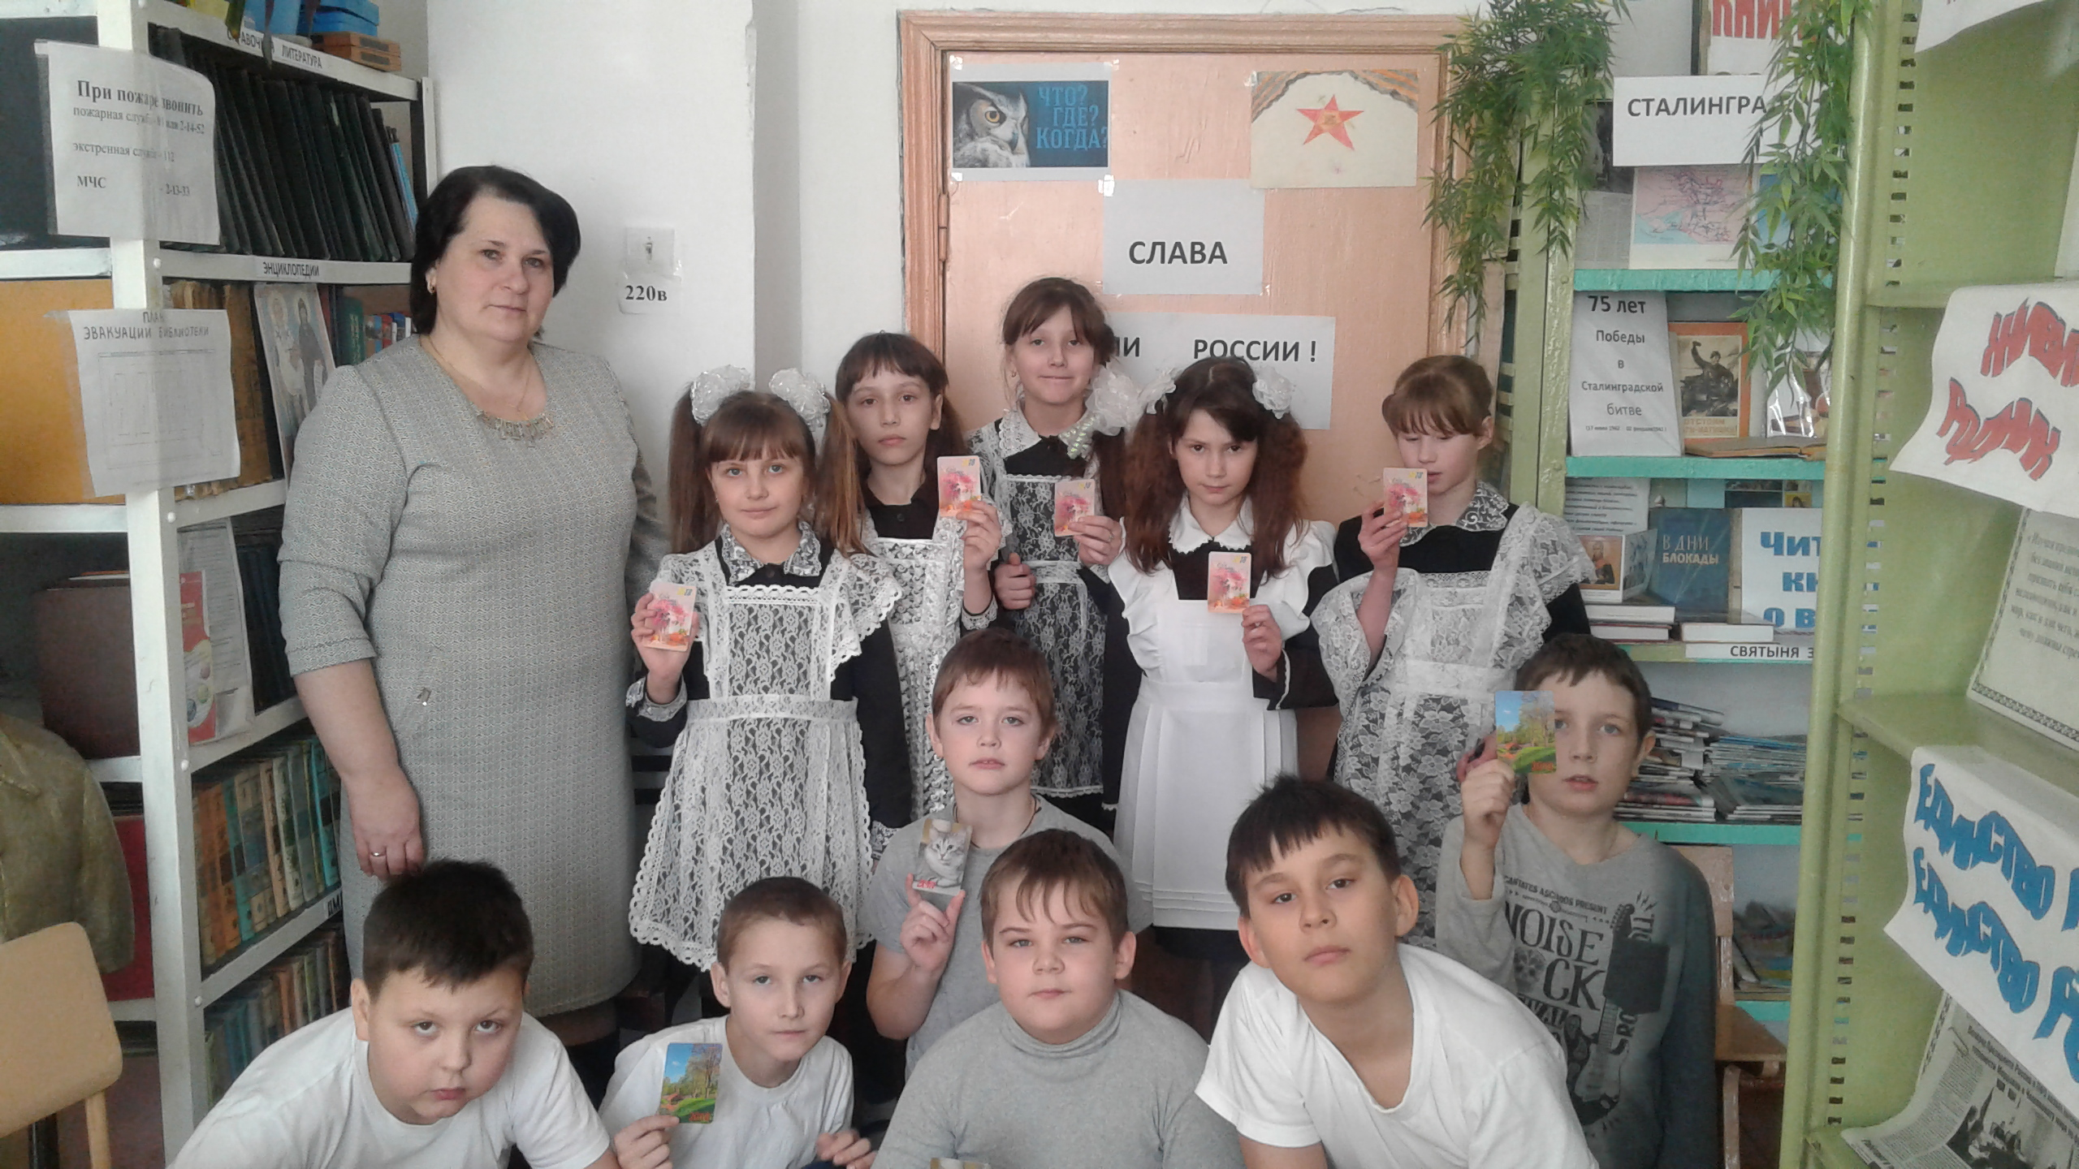
26.02.2018 года для учащихся 8-11 классов был организован просмотр фильма «Офицеры» режиссера В.Рогова. Цель просмотра данного фильма – формирование чувства патриотизма, любви к Родине и развитие интереса к военным профессиям. Кроме того, данный фильм показывает школьникам, что профессия офицера – это верность долгу и офицерской чести, дружбе и любви.
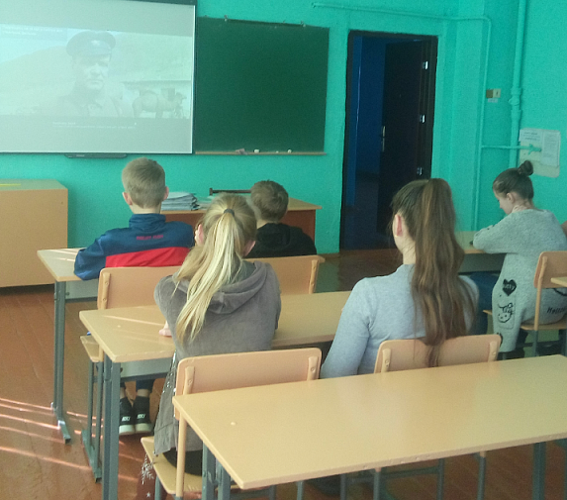
27.02.2018 года учащиеся нашей школы приняли участие в республиканском конкурсе творчества «Наследие».
Липкин Александр (3 класс) – призер, Пикур Кира (4 класс) – призер, Киржайкина Кристина (4 класс) – призер, Хороших Роман (4 класс) – призер, Кощеев Иван (8 класс) – призер, победитель, Балашова Алиса (6 класс) – призер, Бобков Игорь (11 класс) – победитель, Хвастунова Лилия (6 класс) – сертификат за участие.
Линейка закрытия месячника оборонно-спортивной и военно-патриотической работы состоялась 28 февраля. Это своеобразный отчет о работе школы за месяц. На ней подводятся итоги всех акций, объявляются результаты соревнований, награждаются классы, команды, учащиеся, показавшие лучшие результаты в ходе месячника.

